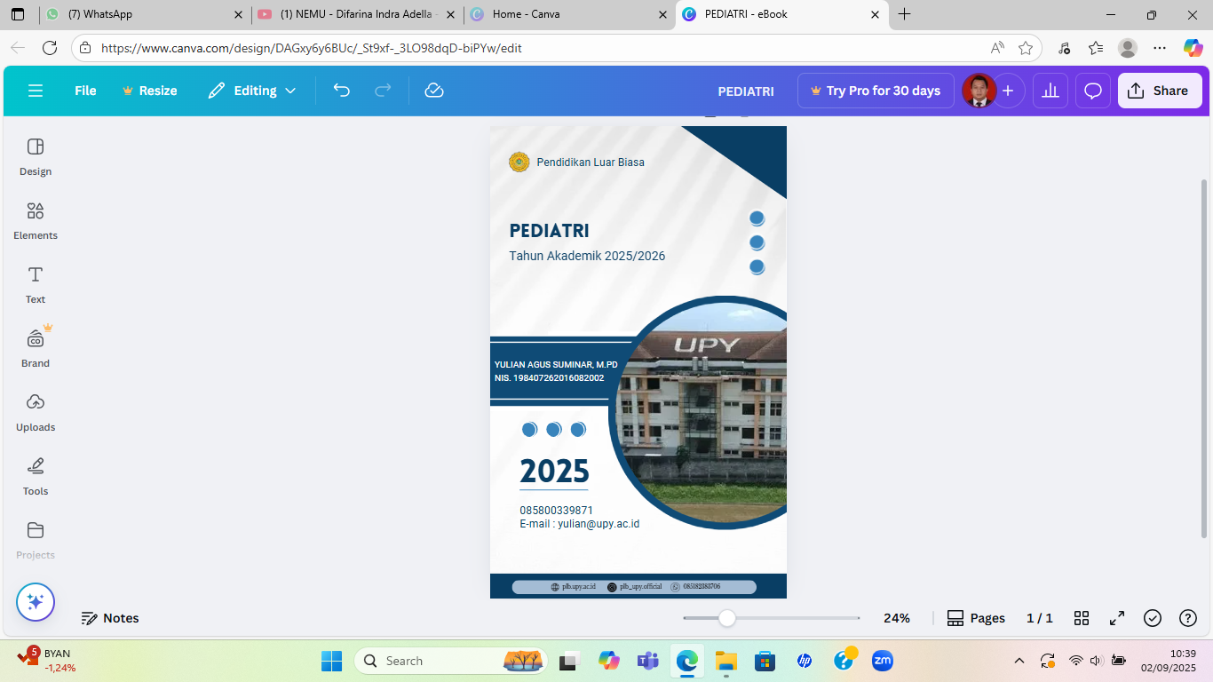

RENCANA PEMBELAJARAN SEMESTER (RPS)
MATA KULIAH PEDIATRI



Dosen Pengampu :
Yulian Agus Suminar, M.Pd
NIS. 198407262016082002

PROGRAM SARJANA PENDIDIKAN LUAR BIASA
FAKULTAS KEGURUAN DAN ILMU PENDIDIKAN
UNIVERSITAS PGRI YOGYAKARTA
TA. 2025/2026

HALAMAN PENGESAHAN

- Judul RPS : Pediatri
- Pelaksana/Penulis
- Nama Lengkap & Gelar : Yulian Agus Suminar, M.Pd
- Jenis Kelamin : L
- Pangkat/Golongan : Penata/ IIIc
- NIP/NIS : 198407262016082002
- Program Sarjana/Fakultas : Pendidikan Luar Biasa/Fakultas Keguruan dan
Ilmu Pendidikan
- Telepon/Faks/E-mail/HP : (0274) 376808/yulian@upy.ac.id/085800339871

Yogyakarta, September 2025

Mengetahui, Penulis

Ketua Program Sarjana


Dwi Putri Fatmawati, M.Pd Yulian Agus Suminar, M.Pd
NIS. 199010212016051002 NIS. 19840726201682002

 |  |  | UNIVERSITAS PGRI YOGYAKARTA  FAKULTAS KEGURUAN DAN ILMU PENDIDIKAN  PROGRAM SARJANA PENDIDIKAN LUAR BIASA |  |  |  |  |  |  |  |  |  |  |  |  |  |  | Kode Dokumen
RENCANA PEMBELAJARAN SEMESTER
MATA KULIAH (MK) |  |  |  |  |  | KODE |  | Rumpun MK |  |  |  | BOBOT (sks) |  | SEMESTER |  |  |  | Tgl Penyusunan
Pediatri |  |  |  |  |  | K45106 |  | Mata Kuliah Prodi |  |  |  | T=4 |  |  |  | P=0 | 1 |  | September 2025
OTORISASI |  |  |  |  |  | Pengembang RPS |  |  |  |  | Koordinator RMK |  |  | Ketua PRODI
 |  |  |  |  |  | Yulian Agus Suminar, M.Pd |  |  |  |  | Yulian Agus Suminar, M.Pd |  |  | Dwi Putri Fatmawati, M.Pd
Capaian Pembelajaran (CP) |  |  | CPL-PRODI yang dibebankan pada MK
 |  |  | P.01  KK.01  KU.01  KU.02  KU.03  S.09 |  | (P= Pengetahuan)  Mahasiswa mampu menjelaskan konsep dasar pediatri, termasuk ruang lingkup, pentingnya pediatri, pertumbuhan dan perkembangan anak, nutrisi, penyakit yang berpotensi menimbulkan kecacatan, serta peran guru PLB dalam pencegahan dan penanganan penyakit pada anak berkebutuhan khusus (ABK).  (KK= Ketrampilan Khusus)  Mahasiswa mampu merencanakan dan melaksanakan intervensi dasar habilitasi dan rehabilitasi ABK, memantau pertumbuhan dan perkembangan anak, serta menerapkan strategi pencegahan penyakit, imunisasi, dan pemantauan gizi melalui BKIA, KMS, dan UKS sesuai standar pediatri.  (KU= Keterampilan Umum)  berkomitmen pada praktik inklusif dan pencegahan kecacatan melalui edukasi dan tindakan promotif-preventif.  (S= Sikap)  Mahasiswa menunjukkan sikap profesional, peduli, dan bertanggung jawab dalam mendukung kesehatan dan perkembangan ABK, menghargai peran tim medis dan guru PLB
 |  |  | CPL Mata Kuliah (CPLMK)
 |  |  | M1 |  | Mahasiswa mampu memahami konsep dasar pediatri, pertumbuhan dan perkembangan anak, serta menerapkan prinsip pencegahan, habilitasi, dan rehabilitasi pada anak berkebutuhan khusus melalui peran guru PLB dalam upaya menjaga kesehatan, mencegah kecacatan, dan mendukung layanan pendidikan inklusif
Deskripsi Singkat MK |  |  | Mata kuliah ini memberikan pemahaman komprehensif mengenai pediatri dengan fokus pada anak berkebutuhan khusus (ABK). Mahasiswa akan mempelajari pertumbuhan, perkembangan, nutrisi, penyakit, serta intervensi habilitasi dan rehabilitasi yang relevan bagi ABK. Mata kuliah ini juga membekali mahasiswa dengan kemampuan mencegah dan menangani gangguan kesehatan anak melalui peran guru PLB, termasuk imunisasi, pemantauan tumbuh kembang, dan penerapan program kesehatan sekolah.
Bahan Kajian: Materi Pembelajaran |  |  | - Pengantar pediatri  - Pengertian, Ruang lingkup kajian dan pentingnya mempelajari pediatri  - Habilitasi dan rehabilitasi ABK, Peran pediatri dalam habilitasi dan rehabilitasi ABK  - Pertumbuhan anak  - Intervensi Gangguan Pertumbuhan  - Perkembangan anak  - Hubungan gangguan perkembangan anak  - Nutrisi  - Bentuk kelainan akibat kekurangan gizi  - Penyakit yang dapat menimbulkan kecacatan  - Peran guru PLB dalam pencegahan dan penanganan penyakit  - Penyakit yang dapat dicegah melalui vaksinasi  - Peran guru PLB dalam imunisasi dan pencegahan kecacatan  - BKIA, KMS, dan UKS  - Evaluasi Perkuliahan
Pustaka |  |  | Utama :
- Kirk, S. A., Gallagher, J. J., & Coleman, M. R. (2015). Educating Exceptional Children (14th ed.). Cengage Learning.
- Smith, D. D., & Tyler, N. C. (2010). Introduction to Special Education: Making a Difference (7th ed.). Pearson.
- Westling, D. L., Fox, L., & Carter, E. W. (2014). Teaching Students with Severe Disabilities (5th ed.). Pearson.
- Heward, W. L. (2013). Exceptional Children: An Introduction to Special Education (10th ed.). Pearson.
 |  |  | Pendukung :
- Nelson, W. E., Kliegman, R. M., & St. Geme, J. W. (2020). Nelson Textbook of Pediatrics (21st ed.). Elsevier.
- Behrman, R. E., Kliegman, R. M., & Jenson, H. B. (2017). Nelson Essentials of Pediatrics (8th ed.). Elsevier.
- Gartner, L. M., & Rudolph, A. M. (2018). Rudolph's Pediatrics (23rd ed.). McGraw-Hill Education.
- Suparyanto, W. (2018). Buku Ajar Pediatri (Edisi Revisi). EGC.
- IDAI (Ikatan Dokter Anak Indonesia). (2021). Pedoman Pelayanan Medik Ikatan Dokter Anak Indonesia. IDAI
Dosen Pengampu |  |  | Yulian Agus Suminar,M.Pd
Matakuliah syarat |  |  | -
Mg Ke- |  | Sub CPMK  (sbg kemampuan akhir yang diharapkan) |  |  | Penilaian |  |  |  |  | Bentuk Pembelajaran,  Metode Pembelajaran,  Penugasan,  [Media & Sumber]  [Estimasi Waktu] |  |  |  | Materi Pembelajaran  [ Pustaka ] |  |  |  |  |  |  | Bobot Penilaian (%)
 |  |  |  |  | Indikator |  | Kriteria & Bentuk Penilaian
(1) |  | (2) |  |  | (3) |  | (4) |  | (5) |  |  |  | (6) |  |  |  |  |  |  | (7)
1 |  | Memahami kontrak kuliah, rps, menjelaskan latar belakang pediatri dalam konteks PLB |  |  | Menyebutkan alasan pentingnya pediatri untuk ABK |  | Bentuk: Tanya jawab & diskusi  Kriteria: 80% jawaban benar |  | Media: PPT, papan tulis  Sumber: Nugroho, 2022; WHO, 2020 |  |  |  | Pengantar pediatri |  |  |  |  |  |  | 4%
2 |  | Menjelaskan pengertian, ruang lingkup, dan pentingnya mempelajari pediatri |  |  | Mahasiswa dapat menjelaskan definisi, ruang lingkup, dan relevansi pediatri |  | Bentuk: Quiz singkat  Kriteria: ≥75% jawaban benar |  | Media: PPT, modul pediatri  Sumber: Santoso, 2021 |  |  |  | Pengertian, ruang lingkup, pentingnya mempelajari pediatr |  |  |  |  |  |  | 4%
3 |  | Memahami peran pediatri dalam habilitasi dan rehabilitasi ABK |  |  | Dapat menjelaskan fungsi pediatri dalam mendukung habilitasi/rehabilitasi |  | Bentuk: Presentasi kelompok  Kriteria: Penyampaian jelas & sesuai teori |  | Diskusi kelompok + studi kasus Media: Modul, video kasus ABK  Sumber: Kementerian Kesehatan, 2020 |  |  |  | Habilitasi & rehabilitasi ABK, peran pediatri |  |  |  |  |  |  | 6%
4 |  | Menjelaskan konsep pertumbuhan anak dan faktor yang memengaruhi |  |  | Mahasiswa dapat mendeskripsikan tahap pertumbuhan |  | Bentuk: Uraian singkat  Kriteria: 80% sesuai teori |  | Ceramah + demonstrasi grafik pertumbuhan. Media: PPT, grafik pertumbuhan  Sumber: Hockenberry & Wilson, 2019 |  |  |  | Media: PPT, grafik pertumbuhan  Sumber: Hockenberry & Wilson, 2019 |  |  |  |  |  |  | 5%
5 |  | Menganalisis gangguan pertumbuhan dan intervensinya |  |  | Indikator: Mahasiswa dapat mengidentifikasi gangguan & intervensi |  | Bentuk: Case study  Kriteria: Jawaban sesuai pedoman WHO |  | Studi kasus + diskusi  Media: Studi kasus, modul  Sumber: WHO, 2020 |  |  |  | Intervensi gangguan pertumbuhan |  |  |  |  |  |  | 6%
6 |  | Memahami perkembangan anak dan kaitannya dengan pendidikan inklusif |  |  | Menjelaskan tahap perkembangan kognitif, sosial-emosional, motorik |  | Bentuk: Quiz/essay  Kriteria: ≥75% benar |  | Ceramah + tanya jawab  Media: PPT, modul pediatri  Sumber: Berk, 2021 |  |  |  | Perkembangan anak |  |  |  |  |  |  | 5%
7 | Menjelaskan hubungan gangguan perkembangan dengan kebutuhan pendidikan khusus |  |  | Mahasiswa mampu menganalisis dampak gangguan perkembangan |  |  | Studi kasus + diskusi |  | Studi kasus + diskusi  Media: Kasus ABK, video  Sumber: Santrock, 2020 |  |  |  |  |  | Hubungan gangguan perkembangan anak |  |  |  |  |  |  | 10%
8 | Ujian Tengah Semester |  |  | Menguasai materi 1–7 |  |  | Kriteria: nilai ≥ KKM; Bentuk: UTS |  | Ujian tertulis |  |  |  |  |  | Semua materi pertemuan 1–7 |  |  |  |  |  |  | 5%
9 | Menjelaskan kebutuhan nutrisi untuk pertumbuhan dan perkembangan anak |  |  | Mahasiswa menyebutkan kebutuhan gizi dan fungsinya |  |  | Bentuk: Quiz & diskusi  Kriteria: ≥75% benar |  | Ceramah + diskusi  Media: PPT, grafik nutrisi  Sumber: WHO, 2020 |  |  |  |  |  | Nutrisi |  |  |  |  |  |  | 5%
10 | Mengidentifikasi kelainan akibat kekurangan gizi |  |  | Mahasiswa dapat menyebutkan contoh kelainan |  |  | Bentuk: Essay singkat  Kriteria: ≥3 contoh benar |  | Ceramah + gambar/ilustrasi  Media: PPT, gambar ilustrasi  Sumber: Nugroho, 2022 |  |  |  |  |  | Bentuk kelainan akibat kekurangan gizi |  |  |  |  |  |  | 5%
11 | Menjelaskan penyakit yang dapat menimbulkan kecacatan dan pencegahannya |  |  | Menyebutkan penyakit & langkah pencegahan |  |  | Presentasi singkat  Kriteria: ≥3 penyakit & pencegahan tepat |  | Ceramah + diskusi kelompok  Media: Modul, PPT  Sumber: Kemenkes RI, 2021 |  |  |  |  |  | Penyakit penyebab kecacatan |  |  |  |  |  |  | 5%
12 | Menjelaskan peran guru PLB dalam imunisasi dan pencegahan kecacatan |  |  | Mahasiswa menjelaskan peran guru secara jelas |  |  | Bentuk: Diskusi & role play  Kriteria: Minimal 3 peran diidentifikasi |  | Role play + diskusi  Media: PPT, modul  Sumber: Nugroho, 2022 |  |  |  |  |  | Peran guru PLB dalam pencegahan & vaksinasi |  |  |  |  |  |  | 5%
13 | Menjelaskan layanan BKIA, KMS, dan UKS untuk anak |  |  | Mahasiswa dapat menjelaskan fungsi layanan |  |  | Bentuk: Essay / quiz  Kriteria: ≥3 layanan dijelaskan |  | Ceramah + tanya jawab  Media: PPT, modul  Sumber: Kemenkes RI, 2020 |  |  |  |  |  | BKIA, KMS, UKS |  |  |  |  |  |  | 5%
14 | Menyusun rencana pencegahan dan penanganan kesehatan anak di sekolah |  |  | Mahasiswa menyusun strategi sederhana |  |  | Bentuk: Tugas kelompok  Kriteria: Rencana lengkap & realistis |  | Diskusi kelompok  Media: Modul, papan tulis  Sumber: Nugroho, 2022 |  |  |  |  |  | Peran guru PLB dan kolaborasi |  |  |  |  |  |  | 4%
15 | Mengevaluasi dan merangkum materi pediatri dalam konteks PLB |  |  | Menyusun IEP & presentasi |  |  | Kriteria: lengkap & komunikatif; Bentuk: Proyek UAS |  | Presentasi + diskusi  Media: Modul, PPT  Sumber: Semua pustaka pertemuan |  |  |  |  |  | Evaluasi perkuliahan |  |  |  |  |  |  | 10%
16 | UJIAN AKHIR SEMESTER (UAS) |  |  |  |  |  |  |  |  |  |  |  |  |  |  |  |  |  |  |  | 10%

Catatan :
1. TM : Tatap muka, BT : Belajar Terstruktur, BM : Belajar Mandiri, RMK : Rumpun Mata Kuliah
2. TM : 4X (4X 50) dibaca tatap muka 4X (minggu) X 4sks X 50 menit = 200 menit
3. BT+BM: (2+2) X (2X60) dibaca : belajar terstruktur 2 kali (minggu) dan belajar mandiri 2 kali (minggu) X 2sks X 60 menit = 480 menit (8 jam)
4. Mahasiswa mampu merancang penelitian dalam bentuk proposal penelitian & mempresentasikannya (C2,A2) : Menunjukan bahwa sub-CPMK ini mengandung kemampuan dalam ranah taksonomi kognitif level 2 (kemampuan, merancang) dan afeksi level 2 (kemampuan merespon dalam diskusi)
5. Penulisan daftar pustaka disarankan menggunakan salah satu standart/ style penulisan pustaka Internasional, dalam contoh ini menggunakan style APA
6. RPS Rencana Pembelajaran Semeseter, RMK :Rumpun Mata Kuliah, Prodi: Program Stud

